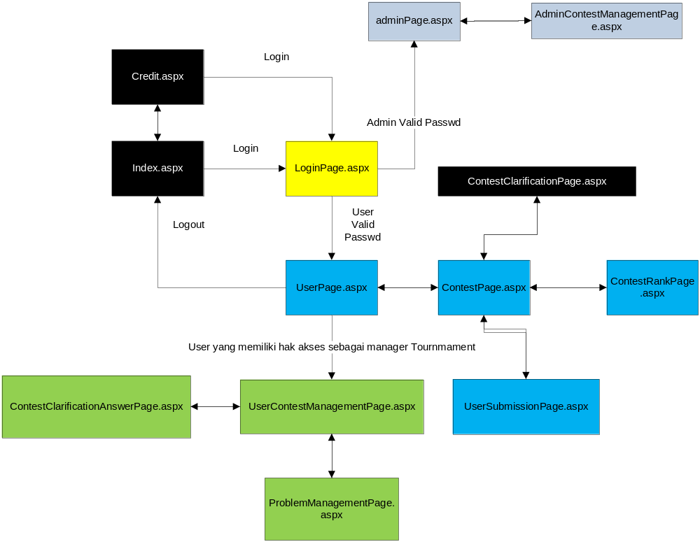

Yang warna hitam blum dibuat ama GRACIUS. Rani dan Tari langsung buat desain aj gpp.
- Yang Credit.aspx Cuma isi narsis kelompok
- Index.aspx itu Cuma pengenalan lomba (nek NPC yo dikenalin, nek Gemastik yo kenalin)
- ContestClarification Page.aspx sama seperti contestClarificationAnswerPage.aspx, hanya user mengisi pertanyaan bukan jawaban

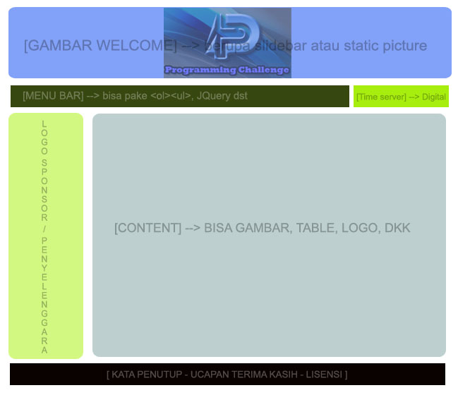

No | Halaman | Keterangan
1 | Index.aspx | Halaman ini merupakan halaman awal ketika web diakses oleh user.
2 | Credit.aspx | Halamaninimerupakanhalamanberisideskripsi developer sehinggadikenaloleh user.
3 | Login.aspx | Merupakanhalamanberisi login dan password user
4 | Useracc.aspx | Merupakanhalaman user awalketikauser sign-in. Halamaniniberisi :nama user, table change password.
5 | Tournament.aspx | Merupakanhalaman yang berisi list tournament yang telahdibuat.
6 | Play.aspx | Merupakanhalaman yang berisi browse problem, submit solution, cek answer di masing-masingturnamen
7 | ProcecutorOffice.aspx | Merupakanhalaman adminawalketika admin sign-in. Halamaniniberisi : manage contests, Manage Users
8 | ManUser.aspx | Merupakanhalaman admin berisi list user sekarang. Admin bisamenambah user, edit user, delete user
9 | ManContest.aspx | Merupakanhalaman admin berisi list contest sekarang. Admin bisamenambah contest, edit contest, delete contest
10 | detContest.aspx | Merupakanhalaman admin / user yang memilikihakakseskhususunutkmemanagement contest. → CRUD problem, CRUD test case, enroll users, time, freeze.

